###### МИНИСТЕРСТВО НАУКИ И ВЫСШЕГО ОБРАЗОВАНИЯ РОССИЙСКОЙ ФЕДЕРАЦИИ

###### ФЕДЕРАЛЬНОЕ ГОСУДАРСТВЕННОЕ АВТОНОМНОЕ ОБРАЗОВАТЕЛЬНОЕ УЧРЕЖДЕНИЕ ВЫСШЕГО ОБРАЗОВАНИЯ

###### НОВОСИБИРСКИЙ НАЦИОНАЛЬНЫЙ ИССЛЕДОВАТЕЛЬСКИЙ ГОСУДАРСТВЕННЫЙ УНИВЕРСИТЕТ

###### Факультет информационных технологий

**Кафедра параллельных вычислений**

ОТЧЕТ

О ВЫПОЛНЕНИИ ЛАБОРАТОРНОЙ РАБОТЫ

«ИЗМЕРЕНИЕ СТЕПЕНИ АССОЦИАТИВНОСТИ КЭШ-ПАМЯТИ»

студента 2 курса, 23208 группы

**Веретенникова Андрея Александровича**

Направление 09.03.01 – «Информатика и вычислительная техника»

Преподаватель:

Д.С. Иванишкин

Новосибирск 2024

**СОДЕРЖАНИЕ**

ЦЕЛЬ 3

ЗАДАНИЕ 3

ОПИСАНИЕ РАБОТЫ 4

ЗАКЛЮЧЕНИЕ 5

Приложение 1 (2, …). *Наименование приложения* 6

# ЦЕЛЬ

*Экспериментальное определение степени ассоциативности кэш-памяти.*

# ОПИСАНИЕ РАБОТЫ

*Описание работы:*

1. *Написать программу, выполняющую обход памяти в соответствии с заданием.*
2. *Измерить среднее время доступа к одному элементу массива (в тактах процессора) для разного числа фрагментов: от 1 до 32. Построить график зависимости времени от числа фрагментов.*

*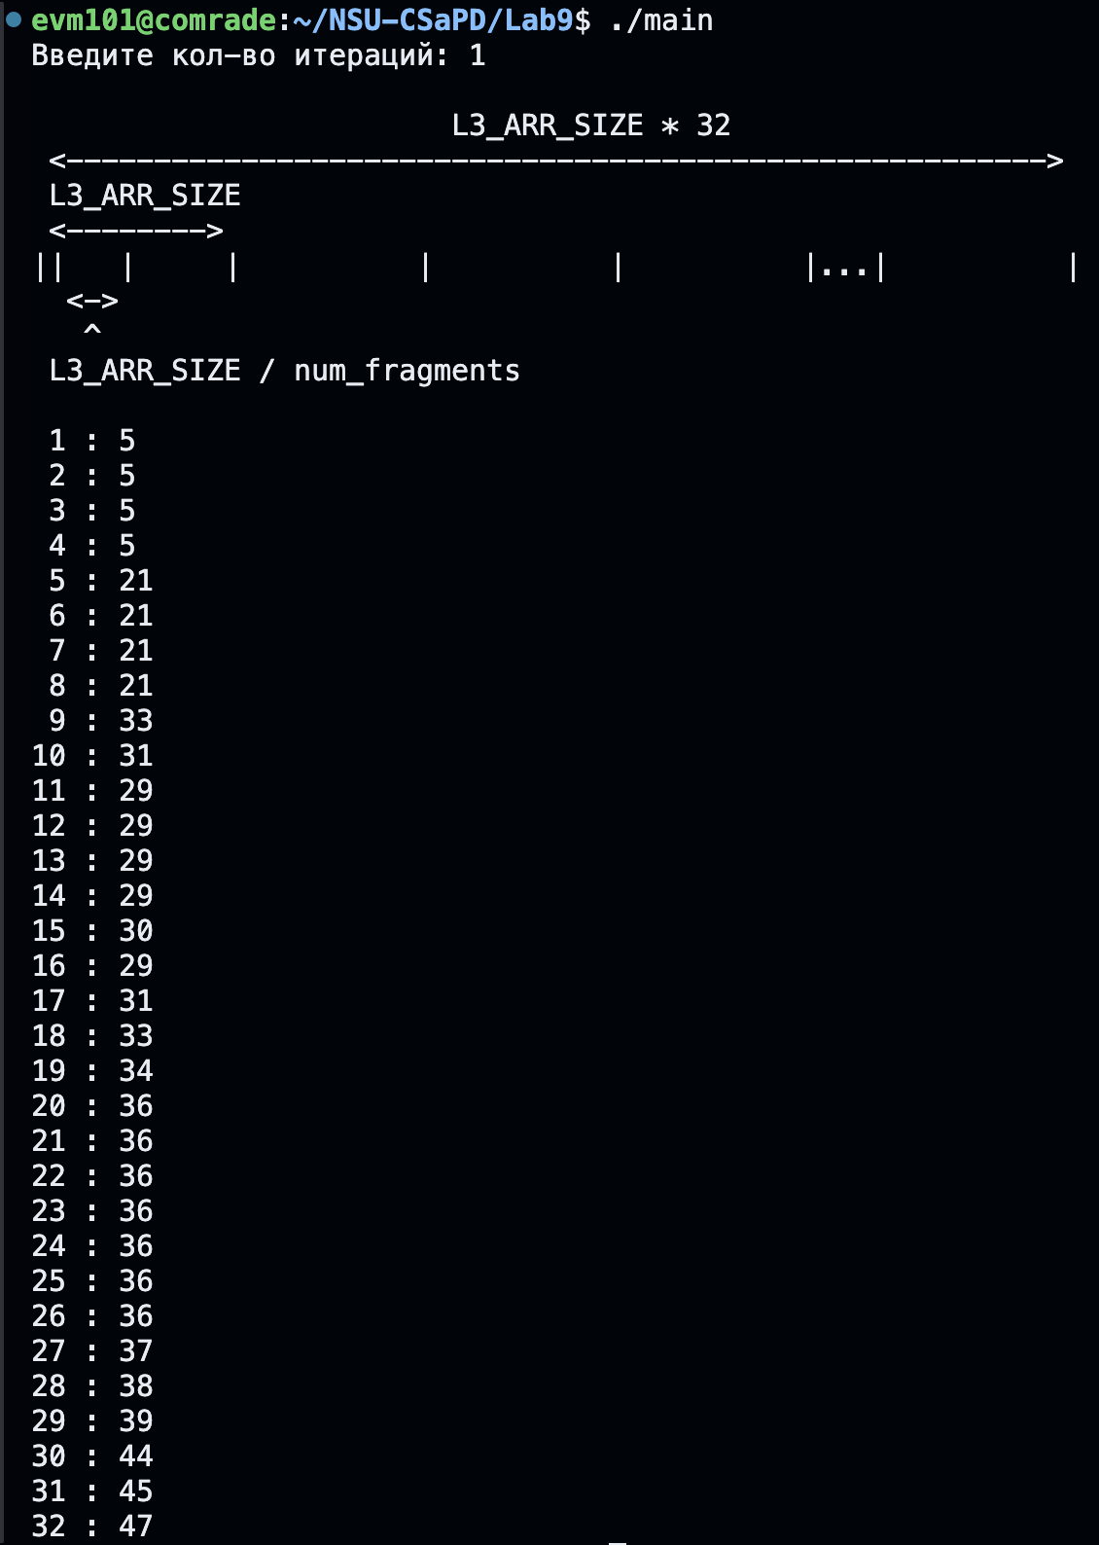Результаты:*

# *График зависимости:*

# ЗАКЛЮЧЕНИЕ

*В ходе лабораторной работы, я экспериментальное определил степень ассоциативности кэш-памяти.*

# Приложение 1. *Листинг*

#include <iostream>

#include <x86intrin.h>

#include <limits.h>

#include <iomanip>

const size_t L3_SIZE = 24 * 1024 * 1024;

const size_t L3_ARR_SIZE = L3_SIZE / sizeof(int);

using namespace std;

void initialize_array(int* array, int num_fragments) {

int fragment_size = L3_ARR_SIZE / num_fragments;

int index = 0;

for (int j = 0; j < (num_fragments - 1); j++) {

index = j * L3_ARR_SIZE;

for (int i = 0; i < fragment_size; i++) {

array[index + i] = index + i + L3_ARR_SIZE;

}

}

index = L3_ARR_SIZE * (num_fragments - 1);

for (int i = 0; i < fragment_size; i++) {

array[index + i] = i + 1;

}

array[index + fragment_size - 1] = 0;

}

size_t measure_access_time(int* array, int array_size, int num_fragments, int iterations) {

size_t min_duration = INT_MAX;

int fragment_size = L3_ARR_SIZE;

int k = 0;

for (int j = 0; j < iterations; j++) {

for (int iter = 0; iter < iterations; iter++) {

for (int i = 0; i < array_size; i++) {

volatile int temp = array[i];

}

}

size_t start = __rdtsc();

for (int iter = 0; iter < iterations; iter++) {

do {

k = array[k];

} while (k != 0);

}

size_t end = __rdtsc();

size_t duration = (end - start) / (fragment_size * iterations);

if (duration < min_duration) {

min_duration = duration;

}

}

return min_duration;

}

void print_logic() {

cout << endl;

cout << " L3_ARR_SIZE * 32 " << endl;

cout << " <--------------------------------------------------------> " << endl;

cout << " L3_ARR_SIZE" << endl;

cout << " <-------->" << endl;

cout << "|| | | | | |...| |" << endl;

cout << " <->" << endl;

cout << " ^" << endl;

cout << " L3_ARR_SIZE / num_fragments" << endl;

cout << endl;

}

int main() {

int iterations;

cout << "Введите кол-во итераций: ";

cin >> iterations;

print_logic();

size_t array_size = L3_ARR_SIZE * 32;

int* array = new int[array_size];

for (int num_fragments = 1; num_fragments <= 32; num_fragments++) {

cout << setw(2) << num_fragments << " : ";

initialize_array(array, num_fragments);

cout << measure_access_time(array, array_size, num_fragments, iterations) << endl;

}

delete[] array;

return 0;

}